План-конспект занятия
педагога дополнительного образования
Малашина Ирина Викторовна
Программа - «Юнитур».
Группа - 01-03
Дата проведения: - 11.12.2023.
Время проведения14.15-15.45
Тема: Условные знаки. Топографический диктант.
Цель: определять понятия «условные знаки», распознавать условные знаки планов местности и карт; находить на плане местности и топографической карте условные знаки разных видов, пояснительные подписи.
Правила ТБ для учащихся

Ход занятия
1.Вступительное слово учителя
Значение топографических планов – они необходимы при любой хозяйственной деятельности, в быту (план квартиры, садового участка и т.п.). Специалисты, которые составляют топографические планы (т.е. ведут съемку местности), называются топографы. Наука топография (отдел картографии) родилась еще в Древнем Египте, когда надо было определить размеры и границы плодородных участков во время разлива Нила. При раскопках в Вавилоне была найдена статуя военачальника с планом крепости в руках. Уже тогда топография применялась в военном деле.
Для того чтобы работать с топографической картой, нужно уметь ее читать. Нельзя читать, не зная азбуки. Азбукой карты являются условные знаки. На старых картах знаки были рисованными, а сейчас используют графические условные знаки. Они одинаковы для всех стран мира. Пользуясь атласом, рассмотрите их (какие используются цвета?). Требования к изображению условных знаков - простота, непохожесть друг на друга, отдаленное сходство с изображаемым предметом, аккуратность вычерчивания. Топографическая карта (план) – изображение на плоскости небольшого участка земной поверхности в уменьшенном виде при помощи условных знаков.
ФИЗКУЛЬТМИНУТКА
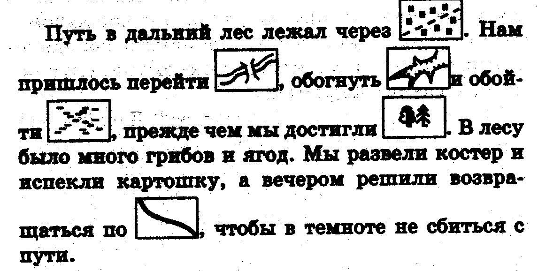
3 . Закрепление
Прочитайте рассказ.

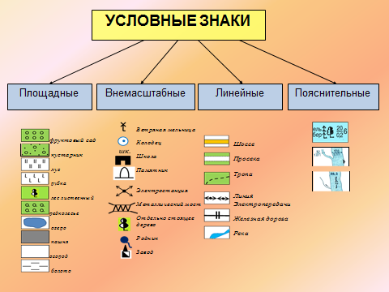
Для закрепления можно предложить написать топографический диктант. Ученик на доске записывает текст, заменяя выделенные слова условными обозначениями.
Недавно мы поселились у лесника. Его избушка стоит левее проселочной дороги, которая пересекает лиственный лес. На опушке леса проселочная дорога переходит в грунтовую. По обе стороны которой раскинулись заросли кустарника, за ними - фруктовый сад и наша школа. Все лето мы купались в озере. Приехать к нам можно по железной дороге.
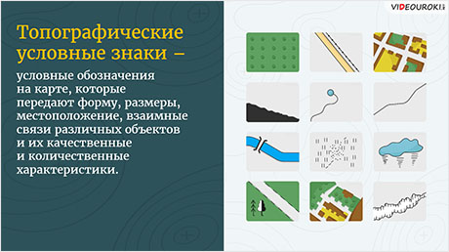

Игра «Знаешь ли ты условные знаки»

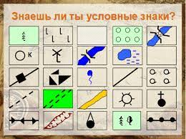

Задание:
«Топография в стихах и сказках» - подобрать (придумать) подобные задания.
Например:
Моя Родина любимая:
Здесь и речка, и поля.
За мостом сады фруктовые – Благодатная земля!
Ты поила и кормила нас Из покон веков.
И давала силы новые Из прохладных родников.
На Руси так встарь заведено – За избушкой огород.
И с зари до поздней ноченьки Дружно трудится народ

